**Министерство цифрового развития, связи и массовых коммуникаций Российской Федерации**

Ордена Трудового Красного Знамени федеральное государственное бюджетное образовательное учреждение высшего образования

**Московский технический университет связи и информатики**

Кафедра «Информатики»

Практическая работа №3 по дисциплине ВвИТ

«Задачи»

Выполнил студент группы БИН2003 Авилов Д.Д.

Проверил: Аршинов Е.А.

Москва 2021

**Цель работы**

Выполнить 5 заданий на сайте SQL.

**Выполнение работы**

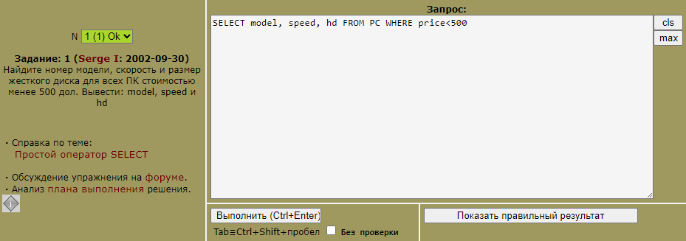

Рисунок 1 – Задание 1

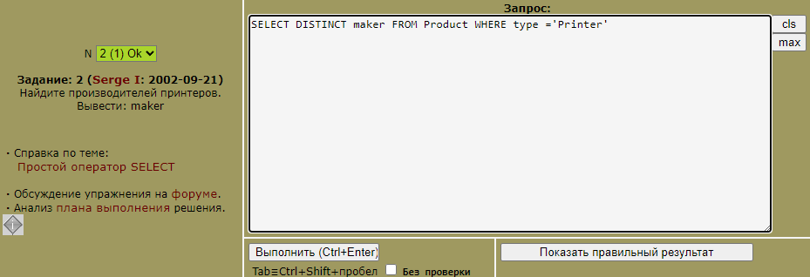

Рисунок 2 – Задание 2

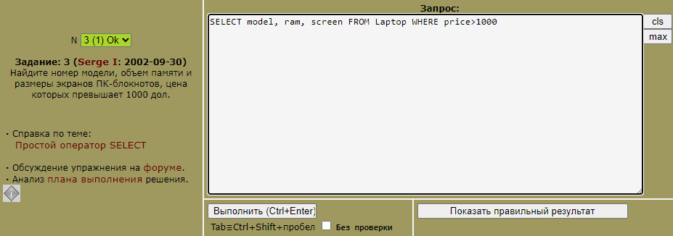

Рисунок 3 – Задание 3

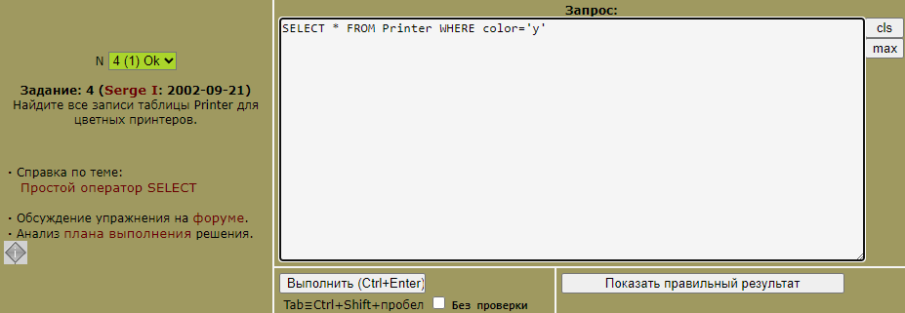

Рисунок 4 – Задание 4

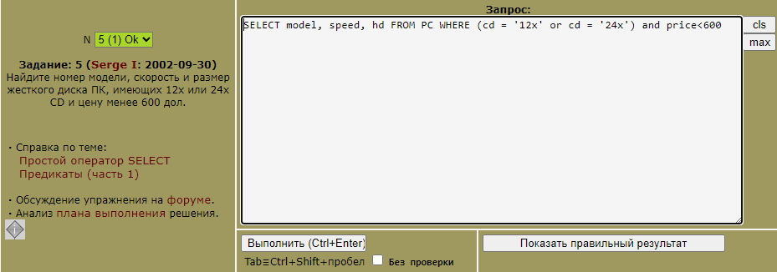

Рисунок 5 – Задание 5

Рисунок 6 – Задание 6

Рисунок 7 - Задание 7

Рисунок 8 – Задание 8

Рисунок 9 – Задание 9

Рисунок 10 – Задание 10

**Вывод:**

Мы выполнили первые 10 заданий на сайте sql-ex.ru.